МУНИЦИПАЛЬНОЕ БЮДЖЕТНОЕ ДОШКОЛЬНОЕ ОБРАЗОВАТЕЛЬНОЕ
УЧРЕЖДЕНИЕ «ДЕТСКИЙ САД №23 ст. АРХОНСКАЯ»
МО – ПРИГОРОДНЫЙ РАЙОН РСО – АЛАНИЯ
363120, ст. Архонская, ул. Ворошилова, 44 т.8 (867-39) 3-12-79 e-mail:tchernitzkaja.ds23@yandex.ru

Утверждаю
Заведующий МБДОУ
«Детский сад №23 ст. Архонская»
_________Л.В.Черницкая
РАЗВЛЕЧЕНИЕ

«Прощание с новогодней ёлочкой»

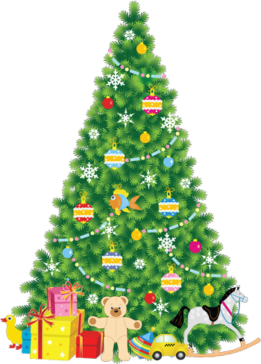

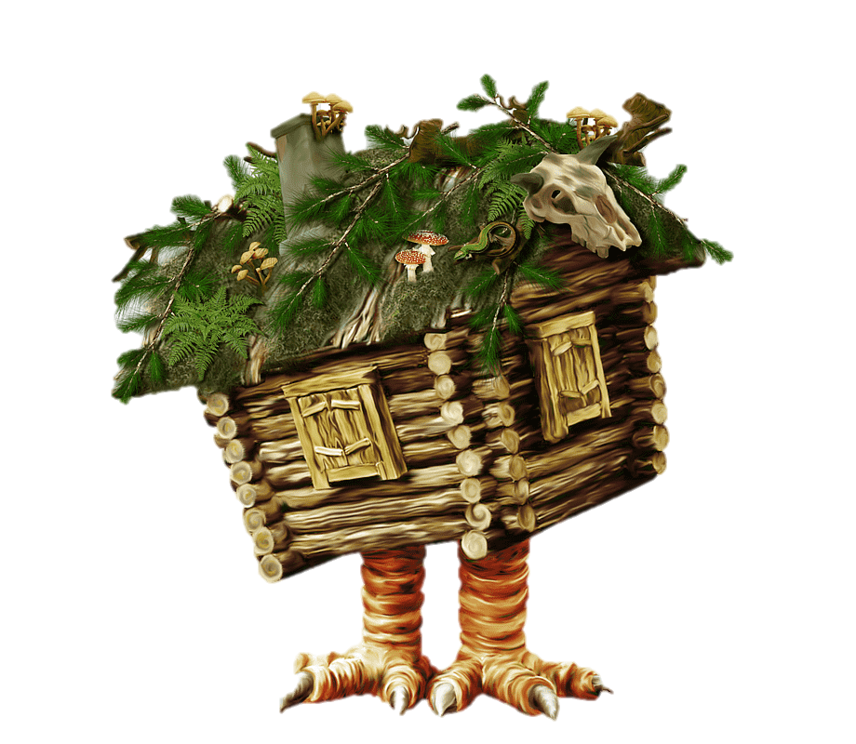

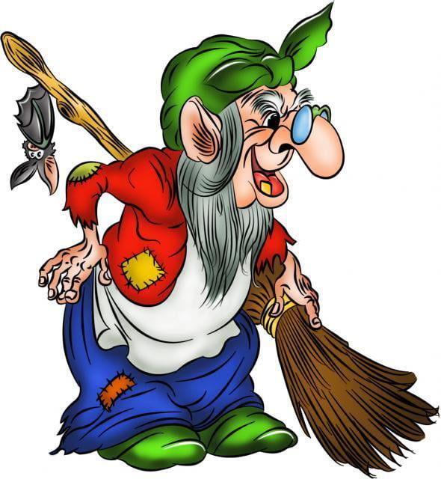

Муз.руководитель: Плиева М.Ф.

2022-2023 уч.год
ст.Архонская
Ведущий:
Вот и пролетели новогодние праздники и зимние каникулы, пришла пора отпускать нашу зеленую гостью елочку в лес. Давайте сегодня еще раз поиграем возле елки и станцуем праздничные хороводы, чтобы новогодняя красавица запомнила вас весёлыми, счастливыми, озорными и, обязательно, вернулась в детский сад в следующем году! Согласны? (Ответы детей).
Ведущий:
Вот пришла ребята ёлка
К нам ещё раз в детский сад
Огоньков игрушек сколько!
Как красив ее наряд.
Что бы все доброе нам не забыть
Праздник решили мы повторить!
Давайте дружно песню запоем,
Хоровод свой заведем!

Хоровод – младшая группа
После хоровода дети остаются стоять вокруг елки.
Голос елочки:
Здравствуйте, мои друзья!
Долго здесь я вас ждала.
В лес пора мне возвращаться,
Пришло время нам прощаться!

Ведущий:
Елочка, ты не спеши,
Мы сейчас зажжем огни,
Скажем дружно: 1,2,3-
Наша елочка гори!
Дети повторяют слова, и огоньки на елочке зажигаются.

Ведущий:
Наша ёлочка стоит, огоньками вся горит, а притопнут каблучки – и погаснут огоньки!
Дети топают, ёлка гаснет.
Ведущий:
Крикнем дружно: «Раз-два-три, наша ёлочка гори!»
Ёлка загорается.
Ведущий:
Ёлка, ёлка, ты чудесна,
В наряде праздничном своём,
Мы тебе сегодня, ёлка,
И станцуем, и споём!
Зажгли сейчас фонарики,
А теперь повесим шарики!
Ребята не зевайте, за мною повторяйте!

Танец-игра «Мы повесим шарики» - средняя группа
Ведущий:
Поиграли очень дружно,
А теперь на стульчики присесть нам нужно.

После танца дети, участвующие в колядовании уходят переодеваться.
Дети садятся на стулья.
Ведущий:
Ребята, а вы знаете,
Что сегодня, а не завтра, не вчера
К нам приехали Святые вечера!
Развесёлые Святки –
Хороводы и колядки!
Это что такое – Святки?
Вы не знаете, ребятки?
Что ж, придётся рассказать
И, конечно, показать.

Ребенок - Элина:
Праздник этот самый длинный.
Он веселый и старинный.
Наши предки пили, ели,
Веселились две недели.

Ребенок - Маргарита:
От Рождества и до Крещения,
Приготовив угощенье,
Пели разные колядки,
По дворам ходили в святки.

Ребенок - Ляля:
Наряжались и шутили,
Праздник ждали и любили.
Так давайте же сейчас
Встретим мы его у нас.

За дверью раздаётся шум, стук в дверь.
Ведущий:
Слышу, что к нам кто-то идет… Ой, да это колядовщики к нам пожаловали.
С шумом и смехом входят колядовщики, поют.
Песня «Как на улице мороз». Музыка А. Шидловской. Слова народные
Вместе:
Как на улице мороз
Подмораживает нос,
Не велит долго стоять,
Велит скоро подавать!
Или тёпленький пирог,
Или маслице, творог,
Или денежки копьем,
Или рубль серебром.

Колядовщик - Богдан:
Эй, спешите все сюда!
В гости Коляда пришла.
Будем мы шутить, кривляться,
Бегать, прыгать, забавляться.

Колядовщик - Дарина:
А сорить тут у вас можно?
Ведущий:
Можно, сорите, приберём.
Календарная песня «Сею-вею, посеваю»
Вместе:
Сеем, веем, посеваем
С новым годом поздравляем
С новым годом поздравляем
Счастья, радости желаем.

Колядовщик – Наталья Николаевна:
Мы и сами к вам идём,
И козу во двор ведём!

Ведущий:
Ах, да, конечно! На Святки водили козу как символ жизненной силы, которую она принесёт хозяину избы и его земле.

Колядовщик – Наталья Николаевна:
Где коза проходит –
Там пшеница родит.
Где коза махнёт хвостом –
Там и рожь взойдёт кустом.
Где коза шагнёт ногою –
Там хлеба взойдут копною. Зовите, козу!

Ведущий:
Коза – коза, иди сюда!
В центр выходит Коза, танцует и падает.
Ведущий:
А что случилось? Почему Коза упала?
Колядовщик – Наталья Николаевна:
Наша Коза особенная. Она встанет только тогда, когда ей дадут угощение.
Ведущий:
А что же ваша Коза хочет?
Колядовщик – Наталья Николаевна:
Нашей Козе немного надо:
Ведёрочко гречки,
Решето овса,
Поверх него – колбаса,
Да три куска сала,
Чтоб Коза встала.

Ведущий:
Вот вам, гости дорогие,
Пряники да леденцы,
Да тепленький пирог,
Да маслице, творог,
Да денежка копьем,
Да рубль серебром!

Отдаёт Козе. Коза встаёт, кланяется.
Календарная песня "Ой, колядка, коляда, золотая голова"
Ой, Колядка, Коляда,
Золотая голова!
Приходила Коляда -
Всем добра вам принесла!

Колядовщик – Дарина:
Мы желаем вам добра,
Золота и серебра,
Много пышных пирогов
Да и мягоньких блинов!

Колядовщик - Богдан:
Подарите угощенье –
Пряник, бублик и печенье,
Пироги, конфетки
Подарите деткам!

Все (хором):
Не скупитесь, поделитесь,
Щедро всем распорядитесь!

Дети одаривают колядовщиков.
Ведущий:
Ну что ж, ребята, проходите, гости дорогие, будьте, как дома.
В этом время из-за елки появляется Баба-Яга и, не обращая внимания на детей, бормочет.

Баба Яга:
Вот она моя елочка! Ты же избушку мою от холодного ветра закрывала! Сейчас я тебя заберу, да в лес на свое место верну!
Ведущий:
Бабушка, извините. Вы что здесь делаете?
Баба Яга (поворачивается к детям):
Справедливость восстанавливаю! Праздники прошли, а елка все еще у вас в детском саду! Безобразие! Устала я! Прощание с елкой отменяется!
Ведущий:
Ну, что ты, Баба-Яга! Дети целый год с такой красивой елкой не увидятся, им, обязательно, надо с ней попрощаться, а усталость твою как рукой снимет, если останешься и с нами повеселишься!
Баба Яга:
Ладно! Только первая игра – моя! Сначала хочу узнать, кого здесь больше – мальчиков или девочек? (Начинает считать детей, сбивается). Так, все поняла, надо в ладоши хлопать! Кто громче будет хлопать, тех и больше!
Не жалейте пальчики,
Дорогие мальчики… (хлопают мальчишки)
А весёлые девчонки,
Хлопайте в ладоши звонко! (хлопают девчонки)
Я сейчас чуть не оглохла,
Но признаю от души:
И девчонки, и мальчишки -
Все вы очень хороши!
Ведущий:
Бабушка Яга, какая разница кого больше? Главное, что и девчонки, и мальчишки очень любят играть в снежки!
Игра в снежки – младшая группа

Ведущий:
А сейчас ребята эти снежки соберут, да не просто так, а с закрытыми глазами.
Игра «Собери снежки с закрытыми глазами» - старшая группа
(Играют пятеро детей и Баба Яга. На пол рассыпают снежки из ваты. Детям завязывают глаза и дают по корзинке. По сигналу они начинают собирать снежки. Выигрывает тот, кто набрал большее количество снежков, пока звучит музыка)
Ведущий:
Баба-Яга, что-то ты мало снежков собрала!
Баба Яга:
А это потому, что я в снежки не очень люблю играть! А вот бегать обожаю!
Ведущий:
А наши ребята быстро бегают! Может, посоревнуемся, кто быстрее на метле пролетит?
Игра «Гонки на метлах» - подготовительная группа
(Играет 2 команды из старших детей. Баба-Яга принимает участие в игре)
Баба Яга:
Ох устала чуть дышу, ну-ка сяду посижу, а вы пока потанцуйте для меня.
Ведущий:
Хорошо, Бабушка Яга, наши дети очень любят танцевать.
Баба Яга:
Ну-ка, ну-ка, давайте посмотрим.
Танец «Рукавички» - старшая и подготовительная группы

Баба Яга:
Не устала детвора? Ну, тогда для вас игра!
Танец-игра «Елочки – пенечки»
Баба Яга:
Игры, вроде надоели.
Вы бы, что ли песню спели!
Ёлка скоро в лес уйдёт,
Кто ей песню там споёт?

Песня – средняя группа
Голос елочки:
Вы и пели, и играли,
И стихи вы мне читали.
Радовали вы меня
Всем спасибо вам, друзья!
Ведущий:
Елка ветками шуршит: «До свиданья!» - говорит. Давайте, ребята, погасим огоньки на нашей ёлочке.
Дети «задувают» огоньки.
Голос елочки:
Не болейте, не скучайте
И скорее подрастайте.
Я вернусь к вам через год
В ваш веселый хоровод!
Ведущий:
Скажем нашей ёлочке: «До свидания! До встречи! На следующий год к нам приходи!»
Дети прощаются с елкой и выходят из зала.
Баба-Яга (бормочет вслед):
Идите-идите, а мне еще елку в лес отвозить…
